TERME
TİCARET VE SANAYİ ODASI BASIN BÜLTENİ
NİSAN/2019 SAYI:4

ODA VE BORSA GENEL SEKRETERLERİ İSTİŞARE TOPLANTISINDA BULUŞTU
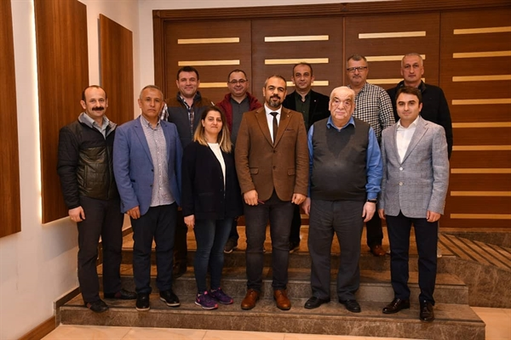
Samsun Oda ve Borsa Genel Sekreterleri, istişare toplantısı Samsun TSO da yapıldı. Toplantıya, Samsun’daki Oda ve Borsaların akademik danışmanlıklarını yürüten Doç. Dr. İdris Varıcı ve Doç. Dr. Mustafa Mortaş da katıldı. Yaklaşık iki saat süren toplantıda, Oda ve Borsa Genel Sekreterleri ile Akademik Danışmanlar, üniversite sanayi işbirliği çerçevesinde yapılabilecek çalışmalar ve danışmanların Oda ve Borsalara katkıları görüşüldü.
BAŞKAN EKMEKÇİ TÜRK POLİS TEŞKİLATININ 174. KURULUŞ YIL DÖNÜMÜ SEBEBİYLE KUTLAMALARA KATILDI
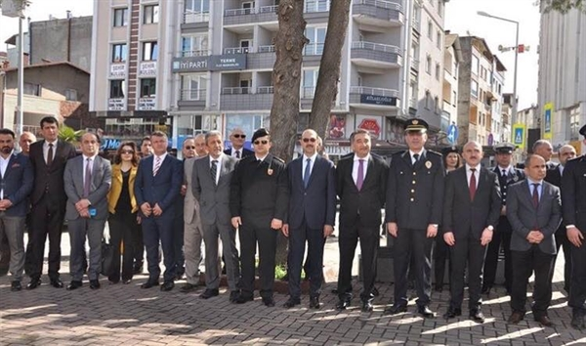
Türk Polis Teşkilatının 174. Kuruluş yıl dönümü sebebi ile Polis Bayramı Kutlamaları kapsamında Terme Cumhuriyet ve 15 Temmuz Milli İrade Meydanında gerçekleşen çelenk sunma törenine Terme Ticaret ve Sanayi Odası Yönetim Kurulu Başkanı Ahmet Ekmekçi katılım sağladı.Meydanda gerçekleşen törenin ardından İlçe protokolü ile birlikte Terme İlçe Emniyet Müdürlüğü’ne geçerek teşkilatın bu önemli günü kutlandı.
TERME TSO’DAN TERME BELEDİYE BAŞKANI ALİ KILIÇ’A ZİYARET
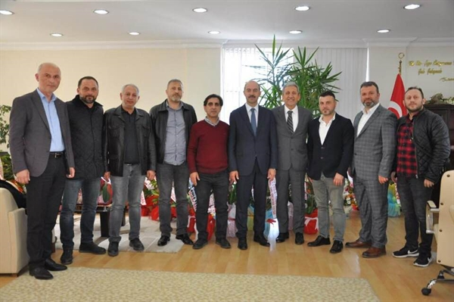Terme Ticaret ve Sanayi Odası Yönetim Kurulu Başkanı, Yönetim Kurulu üyeleri ve Meclis Üyeleri Terme Belediye Başkanı Ali Kılıç’ı makamında ziyaret ederek görevlerinde başarı dileğinde bulundular.
Ziyarette belediyenin çalışmaları hakkında bilgi alışverişinde bulunulduğu ve sorunların görüşüldüğü ziyarette hep birlikte hareket etmenin önemine değinildi. Terme’nin gelişimi için belediye ile sivil toplum örgütlerinin hep birlikte ortak bir çalışma yaparak birlikte hareket edecekleri belirtildi. İlçenin sorunlarının çözümü ve yeni hizmetlere ilişkin projelerin üretilmesi konusunda sürekli irtibatta olacaklarını belirttiler.
BAŞKAN EKMEKÇİ SGK İLÇE MÜDÜRESİ’Nİ MAKAMINDA ZİYARET ETTİ
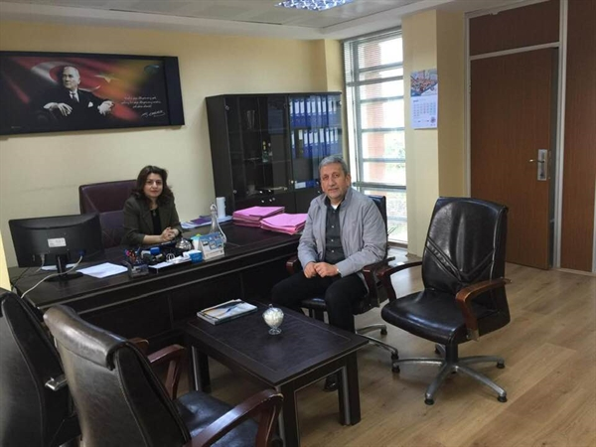
Terme Ticaret ve Sanayi Odası Yönetim Kurulu Başkanı Ahmet Ekmekçi Terme Sosyal Güvenlik Kurumu İlçe Müdüresi Ayşe Özlü’yü makamında ziyaret etti.
Ziyarette konuşan Özlü “6111 sayılı yasa hakkında bilgilendirmelerde bulunarak tahakkuk iadelerinin çalışmalarının başladığını ve ödemeler 3 yıl içinde her altı ayda bir altı defada iade edileceğini belirtti”.

Ziyarette konuşan Başkan Ekmekçi “ Çalışmalarından dolayı Özlü’ye teşekkür ederek bir an önce üyelerimizin ödemelerinin gerçekleştirmesi dileğinde bulundu”.
Ziyaret karşılıklı fikir alışverişi ile son buldu.
SAMSUN İLİ ODA VE BORSA MÜŞTEREK İSTİŞARE TOPLANTISI VEZİRKÖPRÜ TİCARET VE SANAYİ ODASININ EV SAHİPLİĞİNDE GERÇEKLEŞTİRİLDİ.
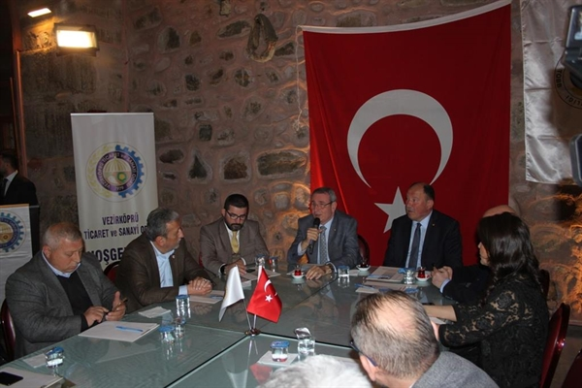Samsun İli Oda ve Borsalar Müşterek İstişare Toplantısı, Vezirköprü Ticaret ve Sanayi Odası ev sahipliğinde Vezirköprü ilçesinde gerçekleştirildi. Divan Başkanlığını Samsun TSO Yönetim Kurulu Başkanı Salih Zeki Murzioğlu'nun yaptığı toplantıda Oda ve Borsa Başkanları bölgenin öncelikli sorunlarını istişare de bulunarak, çözüm yollarını görüştü.
Samsun Ticaret ve Sanayi Odası Başkanı Salih Zeki MÜRZİOĞLU;(Lojistik Köy Projesi Hakkında)Terme Ticaret ve Sanayi Odası Yönetim Kurulu Başkanı Ahmet EKMEKCİ,(Terme ilçesinin Türkiye’nin ve Bölgenin Ticari Araç Bakımından çok geliştiği ) Terme Ticaret Borsası Yönetim Kurulu Başkanı Haluk TRABZON ( Tarımsal Destekler ve Türkiye deki Fındık Problemleri ) Bafra Ticaret Borsası Başkan Yardımcısı Tarık EROL (Bafra ilçesine yaptıkları Bölgenin en büyük ve Kapsamlı Mezbahanesi ve Hayvancılık ta yaşanan sorunları )Havza Ticaret ve Sanayi Odası Erkan ACAR (Havza Organize Sanayi Bölgesi),Bafra Ticaret ve Sanayi Odası Yönetim Kurulu Başkanı Göksel BAŞAR, (Medikal OSB- Sera OSB Hakkında) Çarşamba Ticaret ve Sanayi Odası Başkanı Ahmet Yılmaz Çarşamba OSB'nin kamulaştırma ve benzeri arazi problemlerinin çözüldüğü, Çarşamba OSB nin yatırım planına dahil edildiği bilgisini dile getirildi.
Tutanak altına alınan kararlar İlgili Bakanlıklar ile paylaşılması için Türkiye Odalar ve Borsalar Birliğine gönderildi.
Toplantıya Terme Ticaret ve Sanayi Odası adına Yönetim Kurulu Başkanı Ahmet Ekmekçi, Meclis Başkanı Mehmet Körpe ve Yönetim Kurulu Üyeleri katılım sağladı.

ÖZEL ÜNYE UĞUR OKULLARINDAN TERME TSO’YA ZİYARET
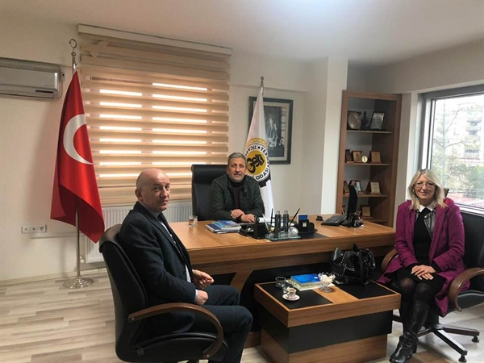Özel Ünye Uğur Okulları sahibi Nadir Orhan ve Okul Müdüresi Fırat Cenk Terme Ticaret ve Sanayi Odası Yönetim Kurulu Başkanı Ahmet Ekmekçi’ yi makamında ziyaret etti.
Ziyarette Eğitimin önemine vurgu yapan Başkan Ekmekçi “Oda üyelerimize %20 özel iskonto ile eğitim indirimi düzenlenmesine dair anlaşma imzalayarak, İlçemize okul açılması için gerekli şartları sağlamak adına çalışmaların başladığı dile getirildi”.
Ziyaret karşılıklı fikir alışverişi ile son buldu.
BERAT KANDİLİ MESAJI
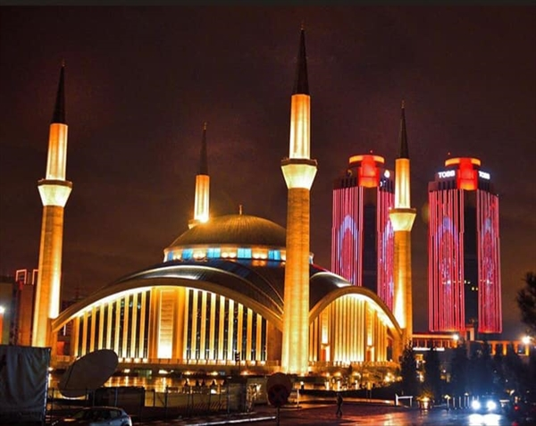
BAŞKAN EKMEKÇİ’DEN TERMESPOR’A DESTEK
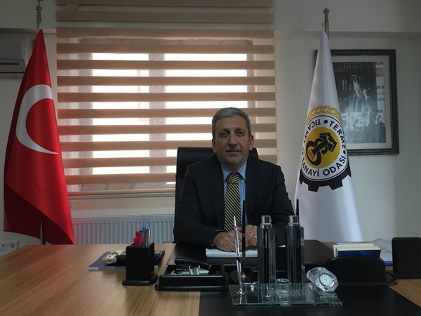Terme Ticaret ve Sanayi Odası Yönetim Kurulu Başkanı Ahmet Ekmekçi bu sezon Süper Amatör ligde göstermiş olduğu başarıdan dolayı Termespor Kulübünü tebrik etti.
21.04.2019 Tarihinde Abdullah Aslan İlçe Stadyumunda oynanan Vezirköprü Belediyespor müsabakasında 2-1 galip gelerek Play-Out oynamaya hak kazanan Termespor’a bir destek mesajı da Başkan Ekmekçi’ den geldi.

Ekmekçi “Şanlı bir geçmişe sahip olan Termesporumuz dün oynanan maçta galip gelerek Bal Ligine çıkmak adına Play-Out oynamaya hak kazanmıştır.Bu başarıda emeği geçen Başkanımız Hüseyin Kambur’u , Teknik Heyeti ve Sporcularımızı tebrik eder, bundan sonra ki müsabakalarda da başarılar dileriz” dedi.
DİJİTAL PAZARLAMA EĞİTİMİ
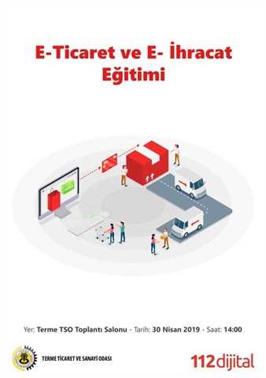Odamızca 30.04.2019 Salı günü saat 14.00 de “Dijital Pazarlama” konulu eğitim programı planlanmıştır. Katılımlarınızı bekler iyi günler dileriz.
Eğitimin;
Yeri / Tarihi / Saati :
Terme Ticaret ve Sanayi Odası Toplantı Salonu
30.04.2019 Salı - 14:00
TERME PROTOKOLÜN’DEN SAMSUN BÜYÜKŞEHİR BELEDİYE BAŞKANINA ZİYARET
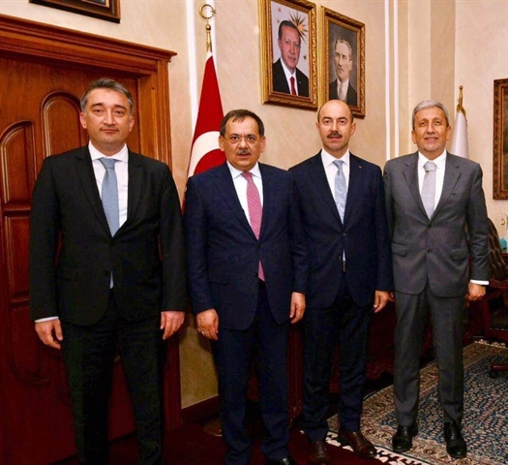Terme Kaymakamı Mehmet Parlak,Terme Belediye Başkanı Ali Kılıç ve Terme Ticaret ve Sanayi Odası Yönetim Kurulu Başkanı Ahmet Ekmekçi,yeni dönemde Samsun Büyükşehir Belediye Başkanlığı’na seçilen Mustafa Demir’i makamında ziyaret etti.
Ziyarette “İhtisas Organize Sanayi Bölgesi ve Galericiler Sitesi ile ilgili konular gündem oluşturdu ve karşılıklı fikir alışverişinde bulunuldu”.

